PLAN I ZADACI SUDIONIKA EKO AKCIJE „Eko RiMar 2015“

Slika 1. – Pozicije učesnika akcije Eko RiMar 2015 (slika je okvirnog karaktera)
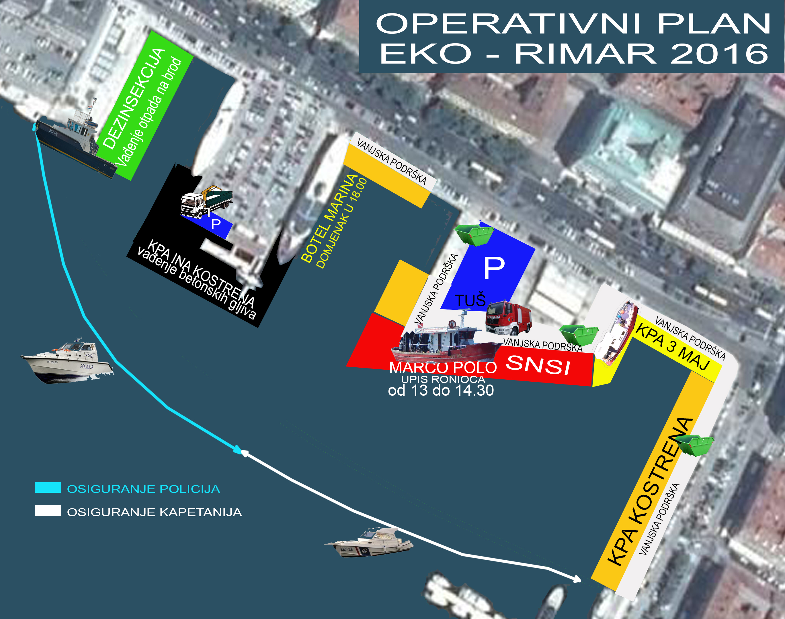
Učesnici akcije:
- Turistička zajednica grada Rijeke
- Udruga ronilačkih centara Primorsko-goranske županije „Kvarner Diving“
- Grad Rijeka
- Lučka uprava Rijeka
- Lučka kapetanija Rijeka
- Pomorska policija Rijeka
- Primorsko goranska županija – Odsjek za promet i veze
- Dezinsekcija d.o.o. Rijeka
- Javna vatrogasna postrojba Grada Rijeke
- Rijeka promet d.d.
- KD Čistoća d.o.o. Rijeka
- Luka Rijeka d.d.
- Klub ronilačkih aktivnosti 3 maj Rijeka
- Pomorska škola Bakar
- Klub ronilačkih aktivnosti Kostrena
- Klub ronilačkih aktivnosti INA Kostrena
- Diving centar Marco Polo – Rijeka
- SNSI International

Lučka uprava Rijeka – premjestiti će sve manje brodice i plivarice na Riječki lukobran te će obavijestiti sve jahte vezane uz gatove dan prije same akcije da se na dan akcije ne pale motori na jahtama u vremenu od 12,00 do 18,00 sati, te isto ponoviti prije samog početka akcije. Osigurati će konop za izvlačenje vreća sa otpadom te isti konop na kraju akcije pokupiti. Postaviti i priključiti dodatne gume za ispiranje opreme. Kontakt osoba: Ivan Jakšić, mob: 098 485 333

Grad Rijeka-Odjel gradske uprave za komunalni sustav u suradnji s Čistoćom osigurati će dovoz i odvoz 3 velike posuda za otpad. Kontakt osoba ispred OGU za komunalni sustav: Ivan Šimatović, mob: 099 210 5500. Kontakt osoba ispred Čistoće Zdravko Cigić, mob: 091 226 0236.

Luka Rijeka – vanjski kamion dizalica - Dolazi u 14,00 sati na Adamićev gat. Luka Rijeka osigurati će i konop za izvlačenje betonskih blokova. Kontakt osoba: Saša Kauzlarić, mob: 098 337 465.
Rijeka plus osigurati će prostor na Adamićevom gatu za rad kamiona dizalice i osloboditi rubove od nepropisno parkiranih vozila do 13 sati. Osigurati će parkirni prostor na gatu Karoline riječke i svi učesnici dobiti će oznaku za parking sa kojom ga po izlasku ne plaćaju.. Kontakt osoba: Mihajlo Mrvoš 099 320 1723 i Vladimir Šimunić 091 534 7758. TZ Rijeka osigurati će redara na ulazu u parking i na rubu Adamićevog gata u vremenu od 13,00 do 20,00 sati.
Javna vatrogasna postaja osigurati će tuš za ronioce nakon zarona na Gatu Karoline Riječke Kontakt osoba: Sanjin Blažević 091 533 2182. Priključak vode koordinirati će sa Ivanom Jakšićem, mob: 098 485 333

Turistička zajednica grada Rijeke osigurati će, vreće za izvlačenje otpada i sanitetske rukavice, te okrjepu i majice. Osigurati će kuke za izvlačenje vreća sa otpadom i konope. Koordinirati će i organizirati rad vanjske podrške Kontakt osoba: Dino Matešić, mob: 099-213-0005
Pomorska policija Rijeka – osigurava da plovila ne mogu ući unutar plave zone za vrijeme zarona. Za tu svrhu daje na raspolaganje plovilo sa posadom, Kontakt osoba: Ante Alić 099 422 6565

Lučka kapetanija Rijeka – osigurava da plovila ne mogu ući u područje bijele za vrijeme akcije. Za tu svrhu daje na raspolaganje službeno plovno sredstvo sa posadom. Kontakt osobe: Anton Grubišić, mob: 098-367-764 i Zoran Burazer, mob: 099 266 3368.

Marco Polo – ronilački brod postavlja se na prednji gata karoline riječke i koristi se kao brod za upis svih ronioca. Postavlja signalne ronilačke bove u crvenoj zoni zarona i logistika je roniocima u toj zoni. Brefing i plan zarona dati će voditelj Ferdo Hitrec 091 882 7109. Dežurni doktor je Brozović
Brod ronilačkog centra 3 maj - postavlja se na bok gata Karoline riječke, postavlja signalne ronilačke bove u svojoj zoni zarona i logistika je roniocima u toj zoni zarona. Kontakt osoba: Alexander Margalić 095 3601987

Brod Dezinsekcija – postavlja se na prednji dio Bunkera, postavlja svoje signale bove u u zoni zahvata te daje aktivnu podršku grupi ronioca za prikupljanje krupnog otpada. Brod Dezinsekcije u trenutku kada je pun sa otpadom isti će odvesti do kamiona na najbliže pristanišno mjesto gdje će biti u kontaktu sa kamionom. Otpad se nadalje odvozi do najbliže posude za otpad koje će postaviti „Čistoća“ na 3 lokacije kako slijedi: na vrhu Adamićevog gata, na vrhu Gata Karoline Riječke i na dijelu parkirališta Riva boduli. Kontakt osoba ispred Čistoće biti će Zdravko Cigić, mob: 091 226 0236. Kontakt osoba: Goran Komazec 098 325 759
Klub ronilačkih aktivnosti Kostrena – Postavlja signalne ronilačke bove ispred rive Boduli i logistika je roniocima u toj zoni. Kontakt osoba je Joso Bilić: 091 1516492
Klub ronilačkih aktivnosti INA Kostrena – Postavlja signalne ronilačke bove ispred Adamićevog gata, organizira vađenje betonskih gljiva i za to 2 ronilačka padobrana. Kontakt osoba: Bojan Jurman 091 2345060
Botel Marina – domijenak od 18.00

Vađenje i odvoz sitnog smeća i plastičnog materijala

Svi prijavljeni ronioci biti će raspoređeni po mikrolokacijama nakon upisa u ronilački dnevnik ronilačkog centra diving Marco Polo iz Rijeke. Raspored i brefing će napraviti instruktor Ferdo Hitrec mob: 091 882 7109. Svaki ronilac dobiti će vreću za krumpir u koju će prikupljati otpad, kontakt osoba Dino Matešić, mob: 099-213-0005.
Dino Matešić i Joso Bilić organizirati će vanjsku podršku sa članovima dobrovoljcima, učenicima Pomorske škole Bakar. Svaki učesnik dobiti će rukavice. Na svakoj mikrolokaciji biti će postavljen konop sa kukom za prihvat smeća koji će osigurati Lučka uprava u dogovoru s Dinom Matešić, a volonteri će smeće odnositi u najbližu posudu za otpad.

PLAN I ZADACI ZA PRIHVAT ODPADA NA KOPNU
Ovom akcijom rukovodi OGU za komunalni sustav Grada Rijeke. Odgovorna osoba je Ivan Šimatović, mob: 099 210 5500. Posude za otpad postaviti će „Čistoća“ na lokaciji pored „Bunkera“, na vrhu Adamićevog gata, Gata Karoline Riječke i na dijelu parkirališta Riva boduli. Kontakt osoba ispred Čistoće Zdravko Cigić, mob: 091 226 0236.
Posude za otpad biti će postavljene do 15,00 sati na predviđenim mjestima.

SANITETSKA SLUŽBA
Dr. Brozović biti će lociran na ronilačkom brodu Marco Polo gdje se nalazi kit za davanje čistog kisika. U slučaju hitnosti biti će povezana sa radiostanicom na kanalu 9. Četiri prijenosne veze osigurati će Josip Bilić, KPA Kostrena, mob: 091 1516 492.

TUŠ ZA RONIOCE
Na pozicije Gat Karoline Riječke postaviti će se tuš za ronioce.
Osiguranje hidranata sa Lukom Rijeka dogovoriti će Ivan Jakšić, mob: 098 485 333 koji će biti povezan sa vatrogasnim službama.

OPĆE ODREDBE
Svi ronioci će se na gatu Karoline riječke javiti na ronilački brod Marco Polo, gdje će biti upisani u dnevnik ronjenja. Zaronu mogu pristupiti samo certificirani ronioci koji predoče licencu. Svaki ronioc dobiti će na poklon prigodnu majicu i bon za domijenak.
Komunikacija biti će na kanalu 74.
U slučaju bilo kakvog problema za vrijeme zarona obavještava se instruktor ronjenja Ferdo Hitrec, mob: 091 8827109. O početku i završetku akcije Ferdo Hitrec obavijestiti će Lučku kapetaniju na kanalu 10.
Lučka kapetanija i Lučka uprava na zahtjev Turističke zajednice grada Rijeke izdati će odobrenje za provođenje ove akcije ukoliko su zadovoljeni svi kriteriji.

ZAVRŠNA SVEČANOST I DRUŽENJE
Završna svečanost održati će se na „Botelu Marina“ s početkom u 18,00 sati u organizaciji Turističke zajednice grada Rijeke.

SVI STE POZVANI DA PRISUSTVUJETE DRUŽENJU!

HVALA SVIMA NA SUDJELOVANJU!

Rijeka, 05.10.2016. godine

Ferdo Hitrec

_______________________

Dino Matešić

_________________________

